BPJS KESEHATAN HEALTHKATHON 2026
EPISIGHT
Understand the Episode, Not Just the Claim.
Agentic Episode Integrity for Smarter JKN Claim Review
Final positioning
EPISIGHT adalah evidence first investigation copilot yang merekonstruksi episode pelayanan, mengenali evidence yang masih kurang, mencari baik indikator risiko maupun pengecualian yang sah, lalu menyajikan evidence trail untuk keputusan manusia. Sistem tidak menetapkan fraud dan tidak menolak klaim secara otomatis.

Elemen | Final
Kategori | Efisiensi Risiko Fasilitas Kesehatan
Fokus subkategori | Readmisi serta Unbundling / Fragmentasi Episode
Tema kompetisi | Detect Smarter, Protect JKN
Tim | [NAMA TIM]
Anggota | [NAMA ANGGOTA 1] | [NAMA ANGGOTA 2] | [NAMA ANGGOTA 3, opsional]
Status produk | [ISI SESUAI KONDISI AKTUAL: Mockup / Prototype / MVP]

Dokumen master ini disusun untuk menjadi sumber final pembuatan proposal maksimal 20 slide.

RINGKASAN EKSEKUTIF

EPISIGHT
Masalah utama bukan selalu mendeteksi bahwa episode berulang terjadi. Tantangan yang lebih sulit adalah memahami apakah episode tersebut dapat dijustifikasi secara klinis dan administratif, atau justru perlu ditinjau sebagai risiko readmisi maupun fragmentasi.
EPISIGHT mengubah risk signal menjadi proses investigasi yang terstruktur. Screening engine menemukan episode yang layak diperiksa. Investigation agent kemudian membangun case state, mengidentifikasi evidence gap, memilih tool yang relevan, mencari evidence yang mendukung risiko sekaligus evidence yang dapat menjelaskan kasus secara sah, lalu menghasilkan investigation brief yang dapat diverifikasi reviewer.
Core differentiation
Risk signal adalah awal investigasi, bukan akhir analisis. EPISIGHT tidak hanya mengatakan “kasus ini berisiko”, tetapi menjawab: episode mana yang terkait, evidence apa yang ditemukan, pengecualian apa yang berlaku, apa yang masih belum diketahui, dan apa yang perlu diverifikasi manusia.

North star
Reduce avoidable investigation effort without reducing review quality.
Dalam bahasa operasional: kurangi waktu yang habis untuk mencari konteks, tanpa mengurangi kualitas verifikasi dan tanpa memindahkan kewenangan keputusan dari manusia ke AI.

Pemetaan ke rubrik resmi
Rubrik | Bagaimana EPISIGHT membuktikannya
Relevansi Permasalahan | Readmisi dan unbundling / fragmentasi adalah risiko resmi kategori Fasilitas Kesehatan. Problem dibingkai sebagai integritas episode dan efisiensi review.
Kreativitas & Inovasi | Evidence gap driven investigation, dual evidence search, episode graph, adaptive tool planning, dan explicit uncertainty.
Kualitas Teknologi | Hybrid architecture: rules untuk screening, graph untuk konteks, RAG untuk policy grounding, agent untuk investigasi multi langkah, human review untuk keputusan.
Efektivitas & Dampak | Metrik terukur: Episode Recall, Evidence Retrieval Precision, Exception Identification Accuracy, investigation time, reviewer agreement.
Kesiapan & Skalabilitas | Prototype modular, tool based, dapat berkembang dari synthetic benchmark ke controlled pilot dan integration layer.
Keamanan & Tata Kelola | Synthetic data pada prototype, RBAC, audit log, restricted tools, no autonomous decision, evidence trace, UU PDP.

Sumber: Panduan Proposal Peserta Healthkathon 2026, komponen wajib dan enam kriteria penilaian.

1. ALIGNMENT DENGAN CHALLENGE

Kategori dan scope final
EPISIGHT memilih satu kategori, Efisiensi Risiko Fasilitas Kesehatan. Fokus solusi dipersempit pada dua pola yang saling berkaitan di level episode: readmisi dan pemecahan episode layanan (unbundling / fragmentasi). Fokus ini menghindari proposal yang terlalu generik seperti “AI fraud detection” dan menjaga hubungan langsung antara problem, data, teknologi, dan output reviewer.
Challenge | Interpretasi EPISIGHT
Prolonged Stay & Readmisi | EPISIGHT memfokuskan komponen readmisi: rawat inap berulang yang memerlukan evaluasi konteks dan pengecualian.
Upcoding & Unbundling | EPISIGHT memfokuskan unbundling pada fragmentasi episode: pemecahan layanan yang seharusnya dipahami sebagai episode yang koheren.

Prinsip framing
Repeated episode tidak sama dengan fraud. Sistem hanya menghasilkan risk signal dan evidence package. Keputusan akhir tetap mengikuti reviewer dan tata kelola BPJS Kesehatan.

Mengapa problem ini cocok untuk Agentic AI
Rule engine sangat baik untuk mengenali pola eksplisit, misalnya pasien yang sama, diagnosis yang sama, dan interval tertentu. Namun setelah pola ditemukan, reviewer tetap harus mengecek konteks klinis, riwayat episode, pengecualian, dokumen pendukung, serta regulasi. Karena kebutuhan evidence berbeda antar kasus, investigasi menjadi workflow multi langkah yang lebih cocok dikerjakan sebagai tool using agent dengan batas kewenangan yang ketat.

2. MASALAH DAN URGENSI
Satu klaim dapat terlihat normal. Risikonya baru terlihat ketika episode dipahami secara utuh.
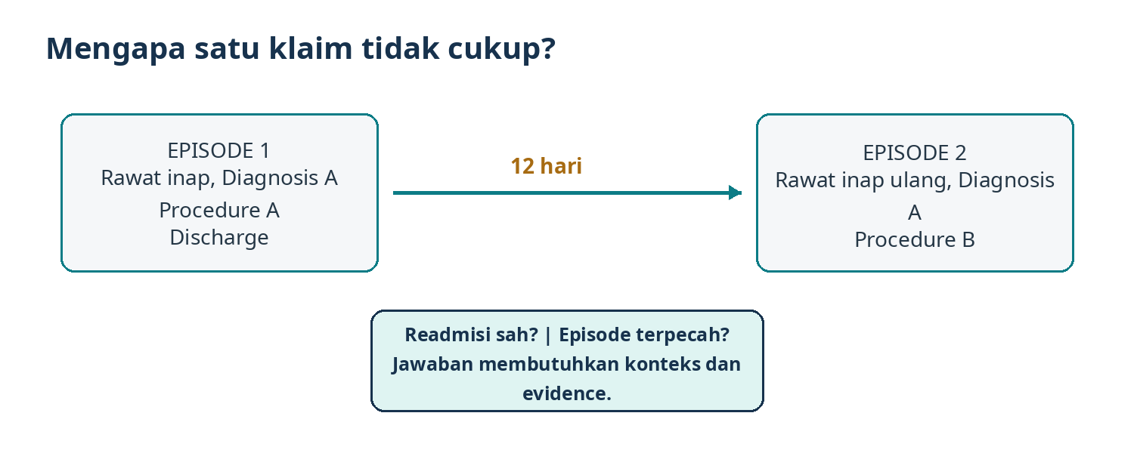

Konteks skala klaim
Laporan Kinerja Pusat Pembiayaan Kesehatan Kementerian Kesehatan untuk data sampling Januari sampai Juni 2025 mencatat 1.172 rumah sakit dari 3.151 rumah sakit yang bekerja sama dengan BPJS Kesehatan. Dalam sampel tersebut, total klaim yang diajukan sebesar Rp42,4 triliun, klaim yang disetujui Rp36,29 triliun, pending claim Rp5,6 triliun, dan dispute claim Rp37,9 miliar.
Penting
Angka pending claim bukan angka fraud dan tidak boleh digunakan untuk menyatakan bahwa readmisi atau fragmentasi menyebabkan Rp5,6 triliun kerugian. Angka tersebut hanya menunjukkan bahwa proses klaim merupakan area operasional yang besar dan kompleks.

DJSN pada September 2025 juga menempatkan pending dan dispute claim sebagai isu penting serta mendorong penguatan mitigasi risiko dan pemanfaatan teknologi termasuk AI untuk meningkatkan kecepatan serta akurasi proses.

Mengapa 2026 relevan
Pada 30 Juli 2026, Kementerian Kesehatan bersama KPK, Kemendagri, BPJS Kesehatan, dan BSSN menandatangani Surat Edaran Bersama untuk percepatan implementasi RME yang terintegrasi dengan SATUSEHAT dalam pengelolaan klaim JKN. Dokumentasi interoperabilitas SATUSEHAT juga menjelaskan alur data klaim BPJS yang menghubungkan encounter, data klinis, invoice, dan claim dalam arsitektur interoperabilitas. Arah ini memperkuat peluang penggunaan konteks episode secara lebih terstruktur, meskipun akses implementasi nyata tetap bergantung pada otorisasi dan tata kelola.
Sumber: Kemenkes, Laporan Kinerja Pusbikes 2025; DJSN, Monev JKN Triwulan II 2025; Kemenkes, 30 Juli 2026; Dokumentasi SATUSEHAT Klaim BPJS Kesehatan.

3. INTEGRITAS EPISODE BERSIFAT CONTEXT DEPENDENT

Definisi operasional yang menjadi landasan
Pola | Definisi ringkas | Pengecualian penting
Readmisi | Kunjungan rawat inap berulang di FKRTL yang sama dengan diagnosis utama sama dalam waktu kurang atau sama dengan 30 hari. | Kegawatdaruratan, penyakit kronis, prosedur terjadwal sesuai indikasi yang tidak dapat dilakukan dalam satu episode, atau kunjungan pada FKRTL berbeda / kelas lebih tinggi.
Fragmentasi | Kunjungan rawat jalan berulang di FKRTL yang sama pada diagnosis yang sama dalam waktu kurang atau sama dengan 7 hari. | Kegawatdaruratan, penyakit kronis, rangkaian prosedur terjadwal sesuai indikasi yang tidak dapat dilakukan dalam satu episode, atau konsultasi hasil pemeriksaan penunjang tertentu.

Konsekuensi desain
Rule “same patient + same diagnosis + interval singkat = fraud” tidak memadai. Rule hanya boleh dipakai sebagai screening signal. Konteks pengecualian harus dicari dan diverifikasi sebelum manusia mengambil keputusan.

Catatan sumber
Landasan yang benar adalah Peraturan Menteri Kesehatan Nomor 26 Tahun 2021 tentang Pedoman Indonesian Case Base Groups (INA CBG) dalam Pelaksanaan Jaminan Kesehatan. Dokumen awal EPISIGHT menyebut Permenkes Nomor 21 Tahun 2021. Referensi tersebut dikoreksi dalam versi final ini.
Sumber: JDIH Kementerian Kesehatan, Permenkes Nomor 26 Tahun 2021, bagian Readmisi dan Fragmentasi.

4. BOTTLENECK YANG DISELESAIKAN
Dari flagged menjadi understood
Screening dapat menemukan episode berulang. Nilai terbesar EPISIGHT berada setelah screening, yaitu mengurangi pekerjaan pencarian konteks yang berulang dan menyusun evidence secara konsisten.
Tanpa EPISIGHT | Dengan EPISIGHT
Reviewer mencari episode sebelumnya secara manual. | Episode terkait ditarik ke satu timeline.
Diagnosis dan tindakan dibandingkan satu per satu. | Perbandingan diagnosis, prosedur, interval, dan provider disiapkan otomatis.
Reviewer mencari kemungkinan pengecualian. | Agent membangun evidence requirements dan mengecek pengecualian yang relevan.
Dokumen dan aturan dicari dari berbagai sumber. | Policy retrieval dan evidence retrieval dilakukan melalui tool yang dibatasi.
Kesimpulan disusun setelah konteks terkumpul. | Investigation brief menyajikan evidence for, evidence against, gap, policy citation, dan next review action.

Core user need
Reviewer tidak hanya membutuhkan risk score. Reviewer membutuhkan alasan, evidence yang dapat ditelusuri, kemungkinan pengecualian, dan informasi yang masih kurang.

5. SOLUSI FINAL: EPISIGHT
AI Investigation Copilot untuk Episode Integrity
Tahap | Fungsi
1. Detect | Screening temporal dan anomaly signal untuk menemukan episode yang layak diperiksa.
2. Investigate | Membuat case state dan evidence requirements berdasarkan karakteristik kasus.
3. Reconstruct | Menyusun timeline episode pasien, diagnosis, prosedur, provider, dan dokumen terkait.
4. Verify | Mencari evidence yang mendukung risk signal sekaligus evidence pengecualian yang dapat menjelaskan kasus secara sah.
5. Explain | Menyusun investigation brief dengan source, evidence, policy reference, uncertainty, conflicting evidence, dan evidence gap.
6. Human Decides | Reviewer memverifikasi evidence dan mengambil keputusan sesuai kewenangan.

Final one liner
EPISIGHT membantu reviewer memahami apakah pelayanan berulang merupakan episode yang sah atau pola yang perlu ditinjau lebih lanjut dengan merekonstruksi riwayat pelayanan, secara adaptif mencari evidence yang relevan, dan menyajikan evidence trail yang dapat diverifikasi manusia.

6. ENHANCEMENT UTAMA: EVIDENCE GAP DRIVEN AGENT

Mengapa enhancement ini penting
Dalam crowded field, “agent + RAG” bukan pembeda yang cukup. EPISIGHT dibuat agentic karena agent tidak menjalankan checklist yang sama pada setiap kasus. Agent melihat case state, menentukan evidence apa yang belum tersedia, memilih langkah investigasi berikutnya, lalu berhenti ketika evidence cukup, bertentangan, tidak tersedia, atau memerlukan keputusan manusia.
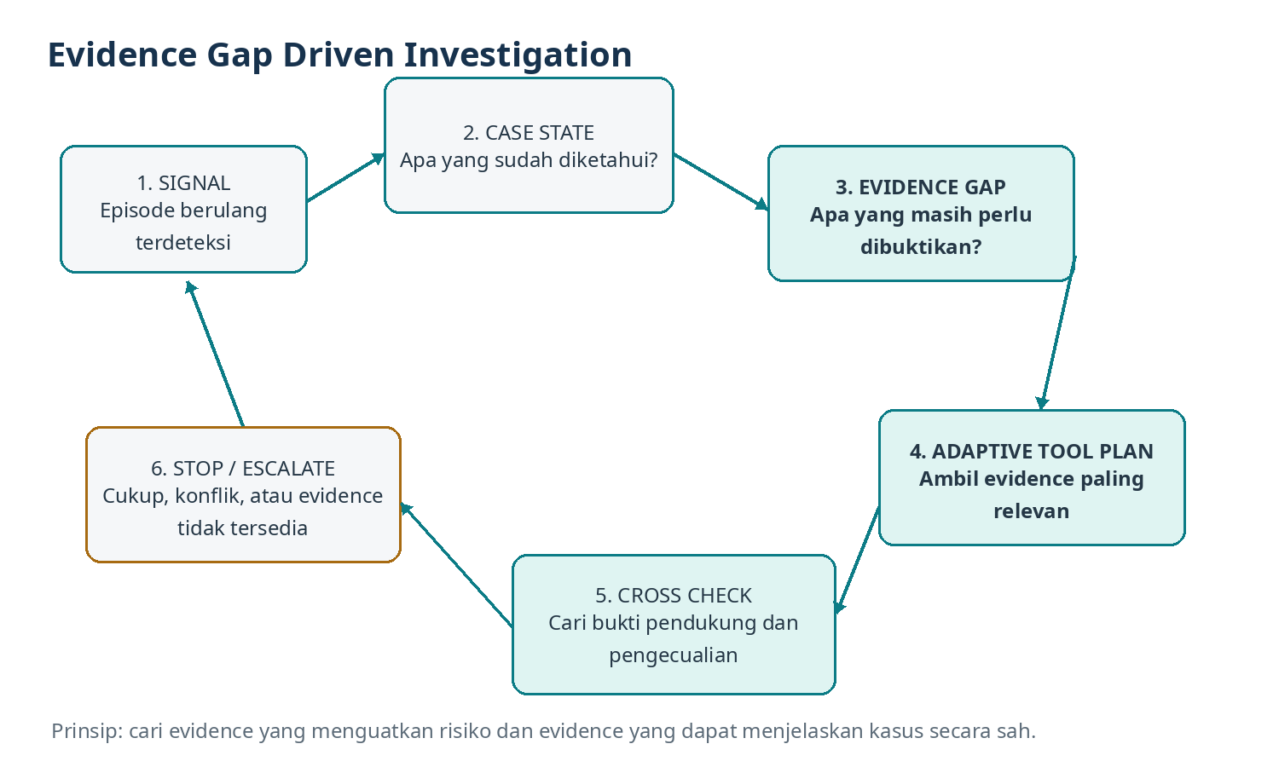

Evidence Requirements Matrix
Evidence requirement | Status awal | Tool / sumber | Outcome
Apakah episode sebelumnya benar benar terkait? | Unknown | get_episode_history(), query_episode_graph() | Resolved / unresolved
Apakah diagnosis dan prosedur konsisten? | Unknown | compare_diagnosis(), get_procedure_context() | Supporting / contradicting
Apakah ada emergency exception? | Unknown | find_supporting_evidence() | Found / not found / insufficient
Apakah kondisi kronis relevan? | Unknown | clinical context retrieval | Found / not found / insufficient
Apakah staged procedure terdokumentasi? | Unknown | procedure note retrieval | Found / not found / insufficient
Aturan apa yang relevan? | Unknown | retrieve_policy() | Cited policy / no applicable rule

Stopping rules
- Evidence cukup untuk menyusun brief, agent berhenti dan menyerahkan ke reviewer.
- Evidence saling bertentangan, agent berhenti dan menandai “conflicting evidence, human review required”.
- Evidence penting tidak tersedia pada sumber yang diizinkan, agent berhenti dan menandai “insufficient evidence”.
- Tool gagal atau akses ditolak, agent tidak mengarang jawaban dan mencatat failure state.
- Agent tidak boleh memperluas akses ke sumber di luar izin hanya untuk menutup evidence gap.

7. DUAL EVIDENCE SEARCH: MENGURANGI CONFIRMATION BIAS
Sistem yang hanya mencari evidence yang mendukung flag awal berisiko memperkuat confirmation bias. Karena itu EPISIGHT wajib mencari dua sisi evidence: indikator yang mendukung risiko dan evidence yang dapat menjelaskan episode secara sah.
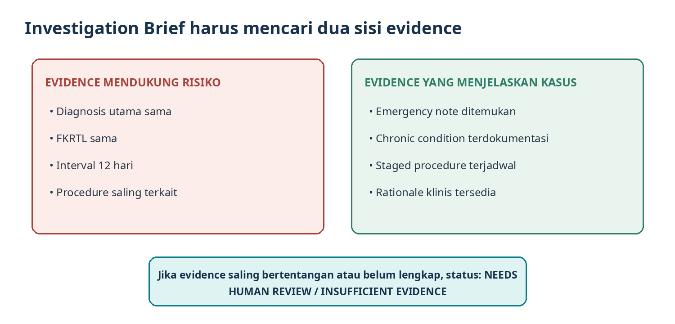
Governance principle
No evidence, no conclusion. Conflicting evidence, escalate to human. Missing evidence, report uncertainty explicitly.

Output bukan “fraud / not fraud”
Status output yang dianjurkan: High review priority, Medium review priority, Low review priority, Needs human review, Insufficient evidence. Label ini mengatur prioritas investigasi, bukan menetapkan pelanggaran.

8. ARSITEKTUR TEKNIS
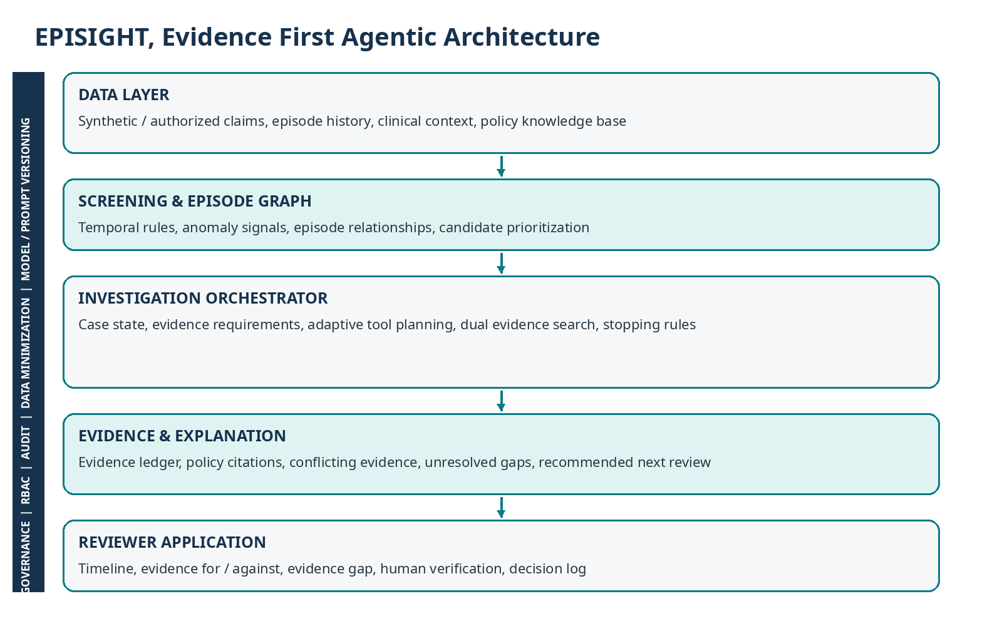

Komponen teknis
Komponen | Peran | Implementasi prototype yang disarankan
Screening Engine | Rule temporal dan anomaly features untuk menemukan kandidat kasus. | Python / FastAPI, deterministic rules.
Episode Graph | Menghubungkan patient, encounter, diagnosis, procedure, provider, dan previous episode. | NetworkX atau graph layer sederhana untuk prototype.
Investigation Orchestrator | Menyimpan case state, evidence gaps, adaptive tool plan, dan stopping rules. | State machine / agent orchestration dengan tool permission eksplisit.
Policy Retrieval | Mengambil bagian aturan yang relevan beserta citation. | RAG atas dokumen resmi yang telah dikurasi; vector index lokal / approved environment.
Evidence Engine | Menyimpan evidence ledger, evidence for / against, provenance, dan unresolved gaps. | PostgreSQL + structured evidence objects.
Reviewer Dashboard | Timeline, case brief, policy citation, gap, keputusan manusia. | React / Next.js.
Governance Layer | RBAC, audit trail, tool permission, prompt/model versioning, retention. | Access control dan immutable event log sesuai kebutuhan pilot.

Catatan integrasi
Prototype tidak mengasumsikan akses langsung ke API BPJS Kesehatan, RME, atau SATUSEHAT. Integrasi produksi diposisikan sebagai future state yang hanya dilakukan melalui sumber data berizin, API atau pipeline internal yang disepakati, serta lingkungan komputasi yang memenuhi tata kelola organisasi.

9. STRATEGI DATA DAN SYNTHETIC BENCHMARK
Panduan resmi melarang penggunaan data peserta JKN riil tanpa izin. Karena itu prototype menggunakan synthetic data dengan ground truth yang dirancang untuk menguji bukan hanya detection, tetapi kualitas investigasi.
Kelompok data | Contoh field / isi
Claim / episode | episode_id, patient_pseudo_id, provider_id, admission/discharge, visit_date, diagnosis, procedures, LOS, claim status.
Clinical context | synthetic discharge summary, emergency indicator, chronic condition context, scheduled procedure note, supporting examination.
Policy knowledge | Permenkes INA CBG, pedoman klaim, dokumen aturan resmi yang telah dikurasi.
Benchmark ground truth | episode relationship, risk scenario, applicable exception, expected supporting evidence, expected contradictory evidence, expected evidence gap.

Benchmark scenarios minimum
Skenario | Yang diuji
A. Legitimate readmission | Episode berulang terdeteksi, tetapi emergency evidence valid ditemukan.
B. Potential readmission risk | Episode memenuhi screening rule, tidak ada exception evidence yang memadai.
C. Legitimate chronic care | Episode berulang terkait chronic condition yang terdokumentasi.
D. Legitimate staged procedure | Procedure kedua telah dijadwalkan dan tidak dapat diselesaikan pada episode sebelumnya.
E. Potential fragmentation | Kunjungan rawat jalan berulang, diagnosis sama, tidak ditemukan evidence awal yang menjelaskan pemisahan.
F. Legitimate fragmentation exception | Kunjungan berulang merupakan rangkaian tindakan yang secara medis memang terjadwal.
G. Ambiguous case | Evidence pendukung dan evidence pengecualian bertentangan.
H. Missing evidence case | Dokumen kunci tidak tersedia. Output yang benar adalah insufficient evidence, bukan kesimpulan dipaksakan.

10. REVIEWER EXPERIENCE DAN INVESTIGATION BRIEF

Contoh output sintetis
CASE EPI 02491
Signal: rawat inap berulang pada FKRTL yang sama dalam 12 hari dengan diagnosis utama yang sama.
Timeline: Episode 1, admission 3 Mar; discharge 7 Mar. Episode 2, re admission 19 Mar.
Evidence supporting risk: same FKRTL, same primary diagnosis, interval 12 hari, related procedure.
Evidence explaining case: scheduled procedure note ditemukan.
Evidence gap: rationale klinis untuk pemisahan episode belum lengkap.
Policy: referensi aturan readmisi dan pengecualian terkait prosedur terjadwal.
Suggested next review: verifikasi clinical rationale dan kesesuaian staged procedure.
Status: NEEDS HUMAN REVIEW.

Desain layar reviewer
- Case timeline dengan episode terkait dan event penting.
- Evidence for risk dan evidence supporting legitimate exception dalam dua panel terpisah.
- Evidence gap dan missing documents yang masih dibutuhkan.
- Policy citation yang dapat dibuka ke sumber aturan.
- Agent action log untuk audit dan reproducibility.
- Reviewer decision, reason, dan feedback yang disimpan terstruktur.

11. AI WITH GUARDRAILS
EPISIGHT is an investigator, not a judge.
Agent boleh | Agent tidak boleh
Mengambil informasi dari sumber yang diizinkan. | Menyatakan provider melakukan fraud.
Menghubungkan episode yang relevan. | Menolak klaim secara otomatis.
Meringkas evidence beserta source trace. | Mengubah rekam medis atau data sumber.
Mencari pengecualian yang relevan. | Membuat keputusan pembayaran.
Menandai missing atau conflicting evidence. | Mengarang evidence ketika data tidak tersedia.
Menyarankan langkah review berikutnya. | Mengakses tool atau data di luar permission scope.

Setiap investigation brief wajib memuat
- Source / provenance
- Evidence
- Policy reference jika relevan
- Reasoning summary yang ditautkan ke evidence
- Evidence gap
- Contradictory evidence
- Status uncertainty
- Suggested human review action

12. TINGKAT KEMATANGAN, PROTOTYPE, DAN DEMO
Penting untuk submission
Jangan menggunakan label Prototype atau MVP jika fitur belum benar benar berjalan. Panduan Healthkathon meminta status yang jujur. Ganti bagian di bawah dengan kondisi aktual saat proposal diserahkan.

Level | Kriteria | Bukti yang harus ditampilkan
Mockup | UI / wireframe tersedia, fungsi teknis belum berjalan. | Screenshot desain dan user flow.
Prototype | Fitur utama berfungsi pada data sintetis dalam lingkungan terbatas. | Demo screening, agent investigation, evidence brief, dan reviewer flow.
MVP | Produk minimum dapat digunakan oleh pengguna nyata dengan fitur inti. | Pilot / user test, metrik aktual, user feedback.

Target demo yang ideal
Dalam kurang dari dua menit, juri harus dapat melihat perbedaan antara detecting anomaly dan understanding the episode.
- Case A, legitimate readmission: system menemukan emergency exception.
- Case B, potential fragmentation: system menemukan evidence gap dan tidak memaksakan kesimpulan.
- Case C, legitimate staged procedure: supporting note ditemukan dan ditampilkan sebagai evidence yang melemahkan risk signal.
- Case D, ambiguous case: evidence bertentangan, system berhenti dan melakukan escalation ke human review.

13. EVALUATION FRAMEWORK
Kami tidak akan mengklaim “mengurangi fraud X persen” tanpa validasi.
Dimensi | Metrik | Pertanyaan evaluasi
Detection | Episode Recall | Berapa banyak episode berisiko dalam benchmark yang berhasil masuk kandidat?
Detection | False Positive Rate | Berapa banyak episode legitimate yang salah diprioritaskan?
Investigation | Evidence Retrieval Precision | Berapa proporsi evidence yang ditampilkan benar benar relevan terhadap kasus?
Investigation | Exception Identification Accuracy | Apakah sistem menemukan pengecualian yang ada pada ground truth?
Investigation | Evidence Coverage | Berapa proporsi evidence requirement yang berhasil resolved sebelum brief dibuat?
Efficiency | Investigation Completion Time | Berapa lama dari case flagged sampai evidence package selesai?
Human centered | Reviewer Agreement | Apakah reviewer menilai evidence dan suggested next step relevan?
Explainability | Traceability Coverage | Berapa proporsi assertion dalam brief yang mempunyai source / evidence trace?

Ablation test untuk membuktikan nilai Agentic AI
Variant | Isi | Tujuan
A. Rules only | Temporal rules dan basic flags. | Baseline screening.
B. Rules + Retrieval | Rules ditambah retrieval dokumen / policy tanpa adaptive agent. | Mengukur nilai retrieval saja.
C. Full EPISIGHT | Rules + episode graph + evidence gap agent + dual evidence search + reviewer brief. | Mengukur incremental value agentic investigation.

Keputusan evaluasi
Jika Full EPISIGHT tidak meningkatkan evidence quality atau investigation time dibanding variant B, kompleksitas agent harus dikurangi. Agentic AI harus dibuktikan memberi nilai tambahan, bukan dipertahankan karena label teknologi.

14. DAMPAK DAN NILAI
Penerima manfaat | Before | With EPISIGHT | Metrik
BPJS Kesehatan | Context gathering manual, sumber tersebar, rule lookup terpisah. | Episode reconstructed, evidence dan exception surfaced, investigation brief konsisten. | Investigation time, reviewer agreement, evidence coverage.
Fasilitas kesehatan | Feedback kasus dapat sulit ditelusuri konteksnya. | Evidence gap dan alasan review lebih explainable. | Rework rate, evidence completeness, turnaround.
Peserta JKN | Proses klaim yang kompleks dapat memengaruhi efisiensi layanan. | Decision support yang lebih terstruktur dengan human review tetap dipertahankan. | Turnaround yang relevan dengan proses, fairness indicators.
Program JKN | Risk signal dapat berhenti pada flag tanpa konteks lengkap. | Episode based integrity intelligence yang terdokumentasi dan auditable. | Case yield, review consistency, auditability.

North star metric
Reduce avoidable investigation effort without reducing review quality.

Tidak ada angka penghematan, reduksi fraud, atau accuracy yang boleh diklaim sebagai hasil aktual sebelum diuji. Semua angka dalam benchmark harus diberi label target, simulasi, atau hasil aktual secara jelas.

15. PRIVASI, SECURITY, DAN RESPONSIBLE AI
Risiko kritis | Mitigasi
Data kesehatan sensitif | Synthetic data pada prototype; data minimization; pseudonymization; RBAC; encryption; retention control; separation of environments.
Hallucination / unsupported conclusion | Evidence grounded generation; policy citation; no evidence no conclusion; assertion wajib memiliki provenance.
Automation bias | Tampilkan evidence for dan evidence against, uncertainty, conflicting evidence, serta human decision gate.
Unauthorized tool use | Restricted tool permissions, least privilege, audit setiap agent action.
Policy drift | Knowledge base berversi, effective date, source approval, revalidation ketika aturan berubah.
Bias terhadap provider atau kelompok tertentu | Risk signal tidak boleh berasal hanya dari identitas provider; evaluasi per cohort dan human review.

Kepatuhan
Implementasi nyata wajib memperhatikan UU Nomor 27 Tahun 2022 tentang Pelindungan Data Pribadi serta kebijakan dan standar internal yang berlaku. Data peserta JKN riil tidak digunakan tanpa izin resmi dari pihak berwenang.

16. ROADMAP DAN KESIAPAN SKALA
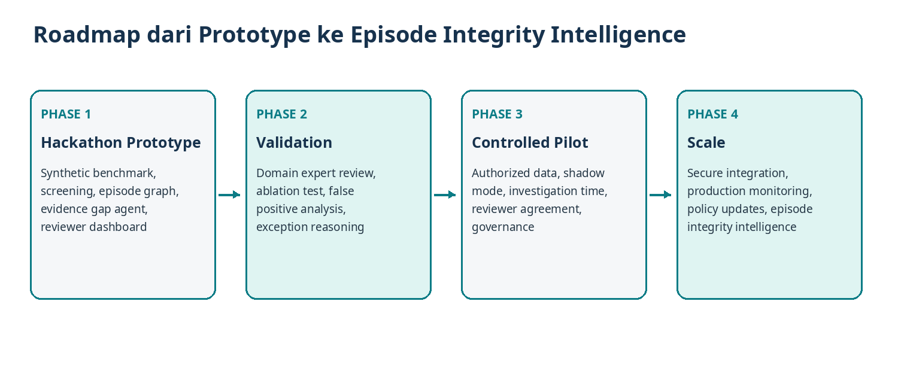

Deliverable per fase
Fase | Deliverable utama | Gate sebelum lanjut
1. Hackathon Prototype | Synthetic generator, screening, episode graph, evidence gap agent, policy retrieval, reviewer dashboard, 20 sampai 50 benchmark cases. | Core flow berjalan end to end pada synthetic cases.
2. Validation | Domain expert review, ablation, false positive analysis, exception reasoning, usability test. | Evidence retrieval dan review value terbukti lebih baik dari baseline.
3. Controlled Pilot | Authorized data, shadow mode, access control, monitoring, reviewer study. | Keamanan, kualitas, dan operational benefit memenuhi target bersama.
4. Scale | Secure integration, policy update pipeline, monitoring, rollback, governance. | Readiness produksi dan organizational approval.

17. COMPETITIVE DIFFERENTIATION
Bukan fraud classifier. Bukan chatbot. Bukan sekadar dashboard.
Pendekatan | Kekuatan | Gap yang tersisa
Rule Engine | Cepat, deterministic, mudah diaudit untuk pola eksplisit. | Sulit menangani konteks pengecualian yang berbeda antar kasus.
ML Anomaly Detection | Menemukan pola tidak biasa dan membantu prioritization. | Risk score belum menjawab why, evidence, dan exception.
Generic LLM / Chatbot | Fleksibel membaca teks dan menjawab pertanyaan. | Tidak otomatis memiliki workflow investigasi, tool permissions, case state, dan evidence control.
EPISIGHT | Screening + episode graph + evidence gap driven agent + policy grounding + dual evidence search + human review. | Nilai agent harus dibuktikan melalui ablation dan benchmark.

Defensible differentiation
Pembeda EPISIGHT bukan sekadar “menggunakan Agentic AI”. Pembeda utamanya adalah adaptive evidence investigation: agent mengidentifikasi evidence gap, secara aktif mencari bukti yang mendukung dan melemahkan risk signal, lalu berhenti ketika evidence tidak cukup atau bertentangan.

18. WHY EPISIGHT, WHY NOW?
Perubahan | Implikasi
Pressure | Pending dan dispute claim tetap menjadi isu operasional yang mendapat perhatian kebijakan dan monitoring.
Data | Integrasi RME dan tata kelola klaim semakin diarahkan ke ekosistem digital dan interoperabilitas SATUSEHAT.
AI | Tool using agent memungkinkan multi step investigation, tetapi harus dibatasi oleh evidence, permission, dan human decision.

Opportunity
Yesterday: detect suspicious claims. Today: connect claims and clinical context. EPISIGHT: understand the episode before making the decision.

19. FINAL DECK BLUEPRINT, 19 SLIDE
Bagian ini adalah copy final yang dapat langsung dipindahkan ke deck. Maksimal 20 slide sesuai panduan resmi. Visual direction dibuat agar deck tetap ringkas dan mudah dipahami juri lintas disiplin.

SLIDE 01 | Cover
FINAL COPY
EPISIGHT
Understand the Episode, Not Just the Claim.
Agentic Episode Integrity for Smarter JKN Claim Review
Kategori: Efisiensi Risiko Fasilitas Kesehatan
Fokus: Readmisi + Unbundling / Fragmentasi Episode
Tim: [NAMA TIM]
VISUAL DIRECTION Cover minimalis. Tampilkan satu visual timeline dua episode dan satu tagline.

SLIDE 02 | The Problem Is Not Always Visible in One Claim
FINAL COPY
Satu klaim dapat terlihat normal. Risikonya baru terlihat ketika kita melihat episode pasien secara utuh.
Episode 1 → discharge → 12 hari → Episode 2.
Apakah ini readmisi yang legitimate, atau satu episode yang seharusnya dipahami sebagai rangkaian pelayanan?
Core problem: mendeteksi episode berulang relatif mudah. Menentukan mengapa episode tersebut berulang dan apakah pemisahannya dapat dijustifikasi membutuhkan konteks.
VISUAL DIRECTION Timeline dua episode, satu pertanyaan besar di tengah.

SLIDE 03 | Why This Matters Now
FINAL COPY
Data sampling Kemenkes Januari sampai Juni 2025 pada 1.172 RS: Rp42,4 T klaim diajukan, Rp36,29 T disetujui, Rp5,6 T pending, Rp37,9 M dispute.
Pending claim bukan fraud. Angka ini menunjukkan skala dan kompleksitas proses klaim. DJSN juga mendorong pemanfaatan teknologi termasuk AI untuk meningkatkan kecepatan dan akurasi proses.
VISUAL DIRECTION Empat angka besar, footnote sumber resmi. Jangan hubungkan Rp5,6 T langsung dengan fraud.
Sumber: Kemenkes Laporan Kinerja Pusbikes 2025; DJSN Monev JKN Triwulan II 2025.

SLIDE 04 | Episode Integrity Is Context Dependent
FINAL COPY
Readmisi: rawat inap berulang di FKRTL sama, diagnosis utama sama, ≤30 hari, dengan pengecualian seperti emergency, penyakit kronis, dan staged procedure.
Fragmentasi: rawat jalan berulang di FKRTL sama, diagnosis sama, ≤7 hari, juga memiliki pengecualian.
Rule sederhana bukan verdict. Yang dibutuhkan: Detection → Context → Evidence → Human Review.
VISUAL DIRECTION Dua kolom readmisi vs fragmentasi, bagian bawah alur empat tahap.
Sumber: Permenkes Nomor 26 Tahun 2021 tentang Pedoman INA CBG.

SLIDE 05 | Where the Bottleneck Happens
FINAL COPY
Dari flagged menjadi understood.
Reviewer perlu mencari episode sebelumnya, membandingkan diagnosis dan tindakan, mengecek kronologi, mencari indikasi medis, memeriksa pengecualian, mengumpulkan evidence, dan menyusun kesimpulan.
Bottleneck: reviewer tidak hanya membutuhkan risk score. Reviewer membutuhkan evidence dan konteks yang dapat diverifikasi.
VISUAL DIRECTION Before flow dengan tujuh langkah manual.

SLIDE 06 | Introducing EPISIGHT
FINAL COPY
EPISIGHT adalah AI investigation copilot untuk Episode Integrity.
Detect → Investigate → Reconstruct → Verify → Explain → Human Decides.
Output: investigation brief yang memuat signal, episode terkait, evidence for, evidence against, policy reference, evidence gap, dan suggested next review.
VISUAL DIRECTION Enam langkah horizontal dengan ikon.

SLIDE 07 | Why Agentic AI? Evidence Gap Driven Investigation
FINAL COPY
Investigasi bukan satu kali prediksi. Agent membuat case state, mengenali evidence yang masih kurang, memilih tool yang relevan, mengambil evidence, lalu memperbarui uncertainty.
Agent tidak menjalankan checklist yang sama untuk semua kasus.
Stopping rules: enough evidence, conflicting evidence, insufficient evidence, atau human escalation.
VISUAL DIRECTION Loop evidence gap driven investigation.

SLIDE 08 | What the Reviewer Sees
FINAL COPY
CASE EPI 02491
Signal: rawat inap berulang dalam 12 hari, diagnosis utama sama.
Evidence supporting risk: same FKRTL, same diagnosis, interval singkat, related procedure.
Evidence explaining case: scheduled procedure note ditemukan.
Evidence gap: clinical rationale belum lengkap.
Suggested review: verify staged procedure justification.
Status: NEEDS HUMAN REVIEW.
VISUAL DIRECTION Mockup investigation brief, dua panel evidence for vs evidence explaining case.

SLIDE 09 | Technical Architecture
FINAL COPY
Data layer → Screening Engine → Episode Graph → Investigation Orchestrator → Evidence & Explanation Engine → Reviewer Dashboard.
Cross cutting: RBAC, audit trail, data minimization, policy versioning, restricted tools.
VISUAL DIRECTION Layered architecture, bukan daftar teknologi.

SLIDE 10 | AI With Guardrails
FINAL COPY
Agent MAY: retrieve, connect episodes, summarize evidence, identify exception context, flag missing evidence, suggest next review.
Agent MAY NOT: declare fraud, reject claim, modify records, decide payment, invent evidence.
Governance principle: No evidence, no conclusion.
VISUAL DIRECTION Dua kolom MAY / MAY NOT.

SLIDE 11 | Privacy, Security & Responsible AI
FINAL COPY
Prototype menggunakan synthetic data. Tidak menggunakan data peserta JKN riil tanpa izin.
Controls: pseudonymization, data minimization, RBAC, encryption, audit trail, restricted tool permissions, retention control.
AI risks: hallucination, automation bias, sensitive data leakage, policy drift.
VISUAL DIRECTION Empat risk cards dengan mitigasi singkat.
Sumber: Panduan Proposal Healthkathon 2026; UU Nomor 27 Tahun 2022 tentang PDP.

SLIDE 12 | Prototype & Demo Scenario
FINAL COPY
Target status: [sesuaikan kondisi aktual].
Demo 4 kasus: legitimate readmission, potential fragmentation, legitimate staged procedure, ambiguous / insufficient evidence.
Demo journey: Dashboard → Alert → Investigation → Episode Timeline → Evidence → Human Review.
Target: <2 menit untuk menunjukkan perbedaan detecting anomaly vs understanding the episode.
VISUAL DIRECTION Empat case tiles + satu user journey.

SLIDE 13 | How We Measure Success
FINAL COPY
Detection: Episode Recall, False Positive Rate.
Investigation: Evidence Retrieval Precision, Exception Identification Accuracy, Evidence Coverage, Investigation Completion Time.
Human: Reviewer Agreement, Traceability Coverage.
Ablation: Rules only vs Rules + Retrieval vs Full EPISIGHT.
VISUAL DIRECTION Metric cards dan mini ablation table.

SLIDE 14 | Expected Impact
FINAL COPY
BEFORE: potential risk → manual context gathering → multiple sources → manual rule lookup → review.
WITH EPISIGHT: potential risk → adaptive investigation → episode reconstructed → evidence + exceptions surfaced → reviewer verifies.
North star: Reduce avoidable investigation effort without reducing review quality.
VISUAL DIRECTION Before / after split screen.

SLIDE 15 | Roadmap
FINAL COPY
Phase 1 Hackathon Prototype → Phase 2 Validation → Phase 3 Controlled Pilot → Phase 4 Scale.
Setiap fase memiliki deliverable dan gate. Integrasi nyata hanya menggunakan data yang memperoleh otorisasi.
VISUAL DIRECTION Four phase roadmap.

SLIDE 16 | Competitive Differentiation
FINAL COPY
Rule engine: detect pattern.
ML anomaly: risk score.
Generic LLM: text understanding.
EPISIGHT: Detect → Reconstruct → identify evidence gap → investigate → cross check exceptions → explain → human.
Risk signal menjadi awal investigasi, bukan akhir analisis.
VISUAL DIRECTION Comparison matrix, highlight EPISIGHT.

SLIDE 17 | Why EPISIGHT, Why Now?
FINAL COPY
Pressure: pending / dispute claim tetap menjadi isu operasional.
Data: tata kelola klaim bergerak ke integrasi digital dan SATUSEHAT.
AI: tool using agent memungkinkan evidence investigation yang dibatasi.
Understand the episode before making the decision.
VISUAL DIRECTION Three converging arrows: Pressure, Data, AI.
Sumber: Kemenkes 30 Juli 2026; Dokumentasi SATUSEHAT Klaim BPJS Kesehatan.

SLIDE 18 | Team
FINAL COPY
[Nama 1], Backend / AI / Product
[Nama 2], Frontend / UI/UX
[Nama 3], Health / Data / Domain, optional
Tambahkan hanya pengalaman yang benar benar dapat diverifikasi.
Execution principle: Technology × Healthcare Context × Usable Product.
VISUAL DIRECTION Three profile cards.

SLIDE 19 | Closing
FINAL COPY
Do not just flag the claim. Understand the episode.
EPISIGHT mengubah “Ada pola yang mencurigakan” menjadi “Ini episode terkaitnya, ini evidence yang mendukung, ini evidence yang menjelaskan, ini yang masih belum diketahui, dan ini yang perlu diverifikasi manusia.”
Detect Smarter. Investigate Better. Protect JKN.
VISUAL DIRECTION Closing statement besar, minim teks.

20. RUBRIC TRACEABILITY MATRIX
Rubrik resmi | Slide utama yang membuktikan | Evidence yang terlihat
Relevansi Permasalahan | 2, 3, 4, 5 | Problem episode, data urgensi, definisi readmisi / fragmentasi, bottleneck reviewer.
Kreativitas & Inovasi | 6, 7, 8, 16 | Evidence gap driven agent, dual evidence search, investigation brief, differentiation.
Kualitas Teknologi | 7, 9, 10, 13 | Adaptive tool planning, architecture, guardrails, ablation.
Efektivitas & Dampak | 13, 14 | Metrik terukur dan before / after.
Kesiapan & Skalabilitas | 12, 15 | Maturity yang jujur, demo, roadmap, controlled pilot.
Keamanan & Tata Kelola | 10, 11 | Human decision gate, permission, privacy, audit, UU PDP.

Final pre submission checklist
- Deck tidak lebih dari 20 slide, PDF maksimal 10 MB.
- Kategori hanya satu: Efisiensi Risiko Fasilitas Kesehatan.
- Subkategori fokus ditulis eksplisit dan saling berkaitan.
- Semua angka hasil aktual berasal dari pengujian nyata. Target, simulasi, dan hasil aktual diberi label berbeda.
- Status Mockup / Prototype / MVP sesuai kondisi sebenarnya.
- Tidak ada data peserta JKN riil tanpa izin resmi.
- Tidak ada klaim bahwa pending claim = fraud.
- Permenkes yang digunakan untuk readmisi dan fragmentasi adalah Permenkes 26 Tahun 2021.
- Agentic AI dibuktikan melalui adaptive evidence investigation dan ablation, bukan hanya branding.
- Setiap slide dapat dipahami juri lintas disiplin dalam waktu singkat.

21. SUMBER DAN REFERENSI UTAMA
[1] Panduan Proposal Healthkathon 2026
Dokumen resmi peserta yang diunggah. Memuat batas maksimal 20 slide, komponen wajib, kategori, enam kriteria penilaian, larangan penggunaan data JKN riil tanpa izin, dan prinsip human in the loop.
[2] Kementerian Kesehatan RI, Laporan Kinerja Pusat Pembiayaan Kesehatan Tahun 2025
Data sampling pending dan dispute klaim Januari sampai Juni 2025 pada 1.172 RS: total klaim Rp42,4 T, disetujui Rp36,29 T, pending Rp5,6 T, dispute Rp37,9 M. https://setjen.kemkes.go.id/uploads/topics/17756339124970.pdf
[3] Dewan Jaminan Sosial Nasional, 24 September 2025
Hasil Monev Triwulan II JKN: pending / dispute claim sebagai isu penting dan dorongan pemanfaatan teknologi termasuk AI untuk mempercepat proses dan meningkatkan akurasi. https://djsn.go.id/berita/hasil-monev-triwulan-ii-djsn-tekankan-perbaikan-kinerja-jkn-prioritas-penyelesaian-klaim
[4] Peraturan Menteri Kesehatan Nomor 26 Tahun 2021
Pedoman Indonesian Case Base Groups (INA CBG) dalam Pelaksanaan Jaminan Kesehatan. Memuat definisi dan pengecualian readmisi serta fragmentasi. https://jdih.kemkes.go.id/documents/peraturan-menteri-kesehatan-nomor-26-tahun-2021
[5] Kementerian Kesehatan RI, 30 Juli 2026
Kemenkes Perkuat Tata Kelola Klaim JKN melalui Integrasi Rekam Medis Elektronik dengan SATUSEHAT. https://setjen.kemkes.go.id/news/kemenkes-perkuat-tata-kelola-klaim-jkn-melalui-integrasi-rekam-medis-elektronik-dengan-satusehat
[6] SATUSEHAT Platform, Pembiayaan Kesehatan Klaim BPJS Kesehatan
Dokumentasi interoperabilitas yang menjelaskan integrasi Encounter, data klinis, Invoice, Claim, dan validasi klaim. https://satusehat.kemkes.go.id/platform/docs/id/interoperability/klaim-bpjs/
[7] Undang Undang Nomor 27 Tahun 2022
Pelindungan Data Pribadi. https://peraturan.bpk.go.id/Details/229798/uu-no-27-tahun-2022
Catatan penggunaan sumber
Gunakan sumber primer di footer slide, bukan daftar referensi panjang pada setiap slide. Jika ada angka baru atau regulasi terbaru sebelum submission, verifikasi kembali dan perbarui sumber serta tanggal akses.

